**Полезная информация для участников экзамена и их родителей**

**Ответы на вопросы со Всероссийской встречи с родителями  руководителя Рособрназдзора Анзора Музаева**

[Рособрнадзор](https://vk.com/rosobrnadzor)  
В ходе подготовки Всероссийской встречи с родителями Анзору Музаеву поступило много вопросов от родителей школьников из разных регионов. Не на все из них удалось ответить в рамках эфира. Отвечаем сейчас.  
- Не планируется ли замена ОГЭ и ЕГЭ на традиционные экзамены, которые сдавались в советской школе?  
* Учитывая, что ОГЭ и ЕГЭ проводятся свыше 14 лет, можно сказать, что эти формы ГИА уже стали традиционными. Они достаточно глубоко позволяют оценить качество подготовки выпускников и степень освоения ими школьной программы, а также готовность к обучению в старшей школе и в вузах. Формы экзаменов планируется только совершенствовать.  
В настоящее время рассматривается вопрос модернизации существующих форм ГИА, однако практические шаги в этом направлении будут сделаны только после всестороннего изучения и обсуждения предложений. Мы считаем, что важно сохранять баланс и подходить к изменениям вдумчиво и последовательно.  
Остальные вопросы и ответы можно посмотреть в наших карточках.

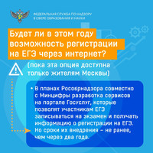 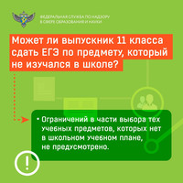 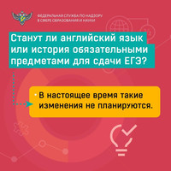

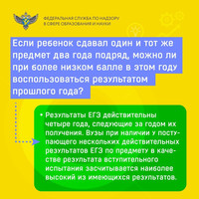 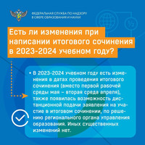 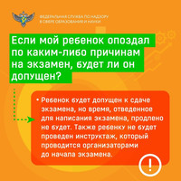

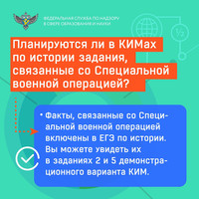 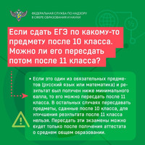 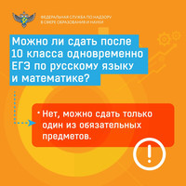

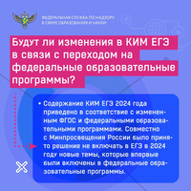

ВИДЕОКОНСУЛЬТАЦИИ ЕГЭ-2024 «На все 100!»

Онлайн–консультации «На все 100!» ЕГЭ 2024

Федеральной службой по надзору в сфере образования и науки совместно с ФГБНУ «Федеральный институт педагогических измерений» проводятся онлайн – консультации «На все 100!» ЕГЭ 2024. Материалы консультаций размещены на официальном сайте Рособрнадзора: [Youtube-канале Рособрнадзора](https://www.youtube.com/playlist?list=PLr3fDr4EMQM5AodCYsRj9KAf4YV355pyy).

Онлайн-консультации «На все 100!» ЕГЭ-2024

[География](https://www.youtube.com/watch?v=7Y4TWpqNl0E&list=PLr3fDr4EMQM5AodCYsRj9KAf4YV355pyy&index=2). «На все 100!» – онлайн-консультация по подготовке к ЕГЭ-2024

[https://www.youtube.com/watch?v=7Y4TWpqNl0E&list=PLr3fDr4EMQM5AodCYsRj9KAf4YV355pyy&index=2](https://www.youtube.com/watch?v=7Y4TWpqNl0E&list=PLr3fDr4EMQM5AodCYsRj9KAf4YV355pyy&index=2&t=2586s)

[Биология](https://www.youtube.com/watch?v=hz6mVUH8PA0&list=PLr3fDr4EMQM5AodCYsRj9KAf4YV355pyy&index=3). «На все 100!» – онлайн-консультация по подготовке к ЕГЭ-2024

<https://www.youtube.com/watch?v=hz6mVUH8PA0&list=PLr3fDr4EMQM5AodCYsRj9KAf4YV355pyy&index=3>

[Обществознание](https://www.youtube.com/watch?v=dMwuL7iaslc&list=PLr3fDr4EMQM5AodCYsRj9KAf4YV355pyy&index=4). «На все 100!» – онлайн-консультация по подготовке к ЕГЭ-2024

<https://www.youtube.com/watch?v=dMwuL7iaslc&list=PLr3fDr4EMQM5AodCYsRj9KAf4YV355pyy&index=4>

[Физика](https://www.youtube.com/watch?v=H5XxtdeN8IE&list=PLr3fDr4EMQM5AodCYsRj9KAf4YV355pyy&index=5). «На все 100!» – онлайн-консультация по подготовке к ЕГЭ-2024

[https://www.youtube.com/watch?v=H5XxtdeN8IE&list=PLr3fDr4EMQM5AodCYsRj9KAf4YV355pyy&index=5](https://www.youtube.com/watch?v=H5XxtdeN8IE&list=PLr3fDr4EMQM5AodCYsRj9KAf4YV355pyy&index=5&t=145s)

[Химия](https://www.youtube.com/watch?v=UAu-Od-vsrE&list=PLr3fDr4EMQM5AodCYsRj9KAf4YV355pyy&index=6). «На все 100!» – онлайн-консультация по подготовке к ЕГЭ-2024

<https://www.youtube.com/watch?v=UAu-Od-vsrE&list=PLr3fDr4EMQM5AodCYsRj9KAf4YV355pyy&index=6>

[Математика](https://www.youtube.com/watch?v=6qVeS18VB2Q&list=PLr3fDr4EMQM5AodCYsRj9KAf4YV355pyy&index=7). «На все 100!» – онлайн-консультация по подготовке к ЕГЭ-2024

[https://www.youtube.com/watch?v=6qVeS18VB2Q&list=PLr3fDr4EMQM5AodCYsRj9KAf4YV355pyy&index=7](https://www.youtube.com/watch?v=6qVeS18VB2Q&list=PLr3fDr4EMQM5AodCYsRj9KAf4YV355pyy&index=7&t=125s)

[История](https://www.youtube.com/watch?v=1qPP8Mdm8M8&list=PLr3fDr4EMQM5AodCYsRj9KAf4YV355pyy&index=8). «На все 100!» – онлайн-консультация по подготовке к ЕГЭ-2024

<https://www.youtube.com/watch?v=1qPP8Mdm8M8&list=PLr3fDr4EMQM5AodCYsRj9KAf4YV355pyy&index=8>

Русский язык. «На все 100!» – онлайн-консультация по подготовке к ЕГЭ-2024

<https://www.youtube.com/watch?v=KdOPbN91UAQ&list=PLr3fDr4EMQM5AodCYsRj9KAf4YV355pyy&index=9>

[Литература](https://www.youtube.com/watch?v=8-2iiEh1fC4&list=PLr3fDr4EMQM5AodCYsRj9KAf4YV355pyy&index=10). «На все 100!» – онлайн-консультация по подготовке к ЕГЭ-2024

<https://www.youtube.com/watch?v=8-2iiEh1fC4&list=PLr3fDr4EMQM5AodCYsRj9KAf4YV355pyy&index=10>

[Итоговое сочинение](https://www.youtube.com/watch?v=D8qFDDr02HE&list=PLr3fDr4EMQM5AodCYsRj9KAf4YV355pyy&index=11). Онлайн-консультация по подготовке в ЕГЭ-2024

<https://www.youtube.com/watch?v=D8qFDDr02HE&list=PLr3fDr4EMQM5AodCYsRj9KAf4YV355pyy&index=11>

[Информатика и ИКТ](https://www.youtube.com/watch?v=yOneTRMI8T4&list=PLr3fDr4EMQM5AodCYsRj9KAf4YV355pyy&index=12). «На все 100!» – онлайн-консультация по подготовке к ЕГЭ-2024

<https://www.youtube.com/watch?v=yOneTRMI8T4&list=PLr3fDr4EMQM5AodCYsRj9KAf4YV355pyy&index=12>

[Иностранные языки](https://www.youtube.com/watch?v=7jhULGq0IAg&list=PLr3fDr4EMQM5AodCYsRj9KAf4YV355pyy&index=13). «На все 100!» «На все 100!» – онлайн-консультация по подготовке к ЕГЭ-2024

<https://www.youtube.com/watch?v=7jhULGq0IAg&list=PLr3fDr4EMQM5AodCYsRj9KAf4YV355pyy&index=13>

Информационная поддержка участникам ГИА-11 оказывается через средства массовой информации, сайты (федеральные и региональные) и социальные сети:

<https://edu.gov.ru/> – официальный сайт Министерства просвещения Российской Федерации;

<http://obrnadzor.gov.ru/ru/> – официальный сайт Федеральной службы по надзору в сфере образования и науки (Рособрнадзор);

<http://www.gia.edu.ru/ru/> – официальный информационный портал ЕГЭ

<http://fipi.ru/> – официальный сайт ФГБНУ «Федеральный институт педагогических измерений» (ФГБНУ «ФИПИ»)

<http://www.minobrkuban.ru/> – официальный сайт министерства образования, науки и молодежной политики Краснодарского края

<http://www.gas.kubannet.ru/> – официальный сайт ГКУ КК Центр оценки качества образования

<http://www.iro23.ru/> – официальный сайт ГБОУ ДПО «Институт развития образования» Краснодарского края

<https://vk.com/giakuban> – официальная группа «Государственная итоговая аттестация на Кубани» в социальной сети «ВКонтакте»

<https://www.instagram.com/giakuban/> – официальная группа «Государственная итоговая аттестация на Кубани» в социальной сети «Instagram»

<https://www.facebook.com/giakuban/> – официальная группа «Государственная итоговая аттестация на Кубани» в социальной сети «Facebook»